دولة فلسطين  وزارة التربية والتعليـــم العالي  مديرية التربية والتعليم /شمال الخليل  مدرسة بيسان الاساسية للبنات |  | ورقة عمل تقويمية للصف الرابع  مادة الرياضيات  الاسم : ..............................................  التاريخ : ..........................................
النشاط الأول : هيا يا أحبتي نختار الإجابة الصحيحة: (10 علامات )
- 5 +5 + 5 تساوي :
أ) 25 ب) 15 ج) 555
- 9 ثلاثات تساوي:
أ) 21 ب) 39 ج) 27
- 64 ÷ 8 يساوي :
أ) أربع اثنينات ب) 4 ج) 8
- باقي قسمة 54 على 9 يساوي :
أ) 6 ب) 9 ج) صفر
- العدد 22 يعد من مضاعفات العدد :
أ) 4 ب) 2 ج) 8
- أحد الاعداد التالية ليس من مضاعفات العدد 7 :
أ) 48 ب) 49 ج) 28
- العدد المناسب في المربع هو × 900 = 27000
أ) 3 ب) 30 ج) 100
- الخاصية التي تمثلها العملية : 12 ×15 = 15 ×12
أ) التبديلية ب) توزيع الضرب على الجمع ج) التجميعية
- تقدير ناتج الضرب في العملية التالية 39×53 ≈ 40 ×50 = تقريبا :
أ) 90 ب) 2000 ج) 200
- ما هوالعدد المناسب في المربع : ÷ 12 = 3 والباقي 2 :
أ) 24 ب) 26 ج) 38
النشاط الثاني :هيا يا عزيزتي نقوم بوضع المضاعفات الآتية في الوعاء المناسب لها :(4 علامات )
25 | 9 | 44 | 64 | 12 | 75
22 | 56 | 77 | 6 | 72 | 100
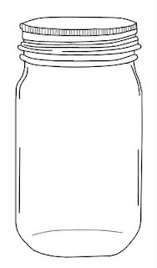
11
5
3
8

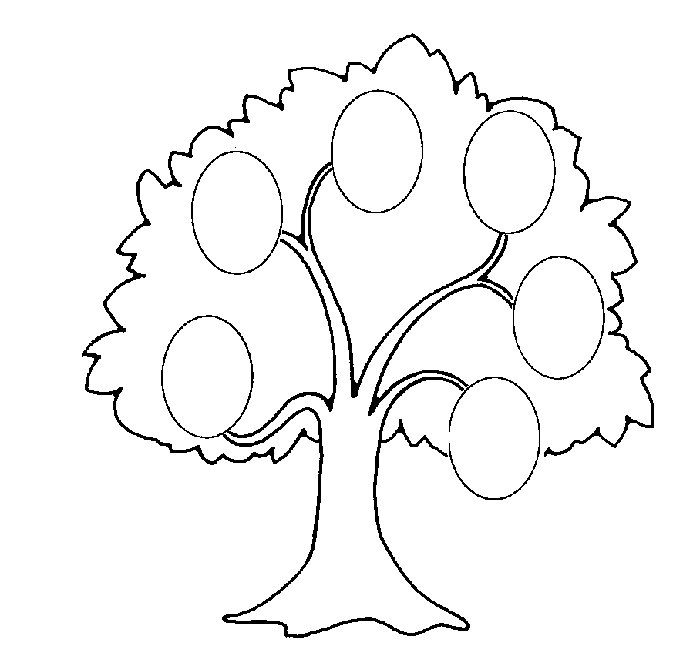
النشاط الثالث : أ) هيا بنا نكتب على الشجرة أعدادا تقبل القسمة على 2 :
ب) متى يقبل العدد القسمة على 5 ؟
.............................................................................
ج) هل يقبل العدد 630 القسمة على 6 ؟ ولماذا ؟
..............................................................................
النشاط الرابع :هيا بنا يا أحبتي نقّدر ناتج الضرب في كل من :
أ) 79 × 62 ≈ = تقريبا

ب)213 × 78 ≈ = تقريبا
النشاط الخامس : هيا بنا نجد ناتج العمليات التالية :

أ) 5 3 ب) 6 5 ج) 6 3 2
× 1 2 × 3 5 × 6 5

د) ه)
8 9 2 3 8 6 1 15


النشاط السادس : أ) هيا بنا نتأمل الرسم الآتي ثم نجيب عن الأسئلة التي تليه :
1) ما عدد أرجل 13 أخطبوط ؟
الحل :.......................................................................

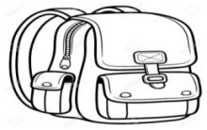
2) اشترى والد لابنائه الخمسة حقائب مدرسية بمبلغ 305 شيكل , فكم سعر الحقيبة الواحده ؟
الحل : .....................................................................................
..................................................................................
ب) حصلت سلمى في العيد على 12 ورقة نقدية من فئة ال 20 شيكل , و 3 أوراق نقدية من فئة ال 50 شيكل
احسبي ما حصلت علية سلمى في العيد .
........................................................................................................................
ج) هيا بنا نكتشف الخطأ في المسائل التالية ونصوبه :
التصويب
1 1 1 3 0
× 2 4 6 8 21 6 8 21
- 0
2 2 2 6 8
+4 4 4 -3 6
3 2
8 8 8

سؤال
التميز اشترى طارق 12 قصص ب 120 شيكل والقصص من نفس النوع , ما ثمن 20 قصة؟
..................................................................................................
معلمتكن : تغريد ابو يوسف ^_^

بالتوفيق والنجاح

